МУНИЦИПАЛЬНОЕ ОБРАЗОВАНИЕ
ГОРОДСКОЙ ОКРУГ СУРГУТ
ХАНТЫ-МАНСИЙСКОГО АВТОНОМНОГО ОКРУГА – ЮГРЫ

АДМИНИСТРАЦИЯ ГОРОДА

ПОСТАНОВЛЕНИЕ

« | 15 | » | 05 | 20 | 26 |  | № | 5574

Об утверждении внесения
изменений в проект межевания
территории части западного
планировочного района, в границах
проектных улиц 3 «ЗР», 6 «ЗР»,
11 «ЗР» в городе Сургуте

В соответствии со статьями 43, 45, 46 Градостроительного кодекса Российской Федерации, постановлением Правительства Российской Федерации
от 02.02.2024 № 112 «Об утверждении Правил подготовки документации
по планировке территории, подготовка которой осуществляется на основании решений уполномоченных федеральных органов исполнительной власти, исполнительных органов субъектов Российской Федерации и органов местного самоуправления, принятия решения об утверждении документации по плани-ровке территории, внесения изменений в такую документацию, отмены такой документации или ее отдельных частей, признания отдельных частей такой документации не подлежащими применению, а также подготовки и утверждения проекта планировки территории в отношении территорий исторических поселений федерального и регионального значения», Уставом муниципального образования городской округ Сургут Ханты-Мансийского автономного
округа – Югры, постановлениями Администрации города от 24.11.2022 № 9211
«Об утверждении административного регламента предоставления муници-пальной услуги «Подготовка и утверждение документации по планировке территории», от 03.10.2025 № 6376 «О принятии решения по внесению изменений в проект межевания территории части западного планировочного района, в границах проектных улиц 3 «ЗР», 6 «ЗР», 11 «ЗР» в городе Сургуте», распоряжениями Администрации города от 30.12.2005 № 3686 «Об утверждении Регламента Администрации города», от 23.12.2024 № 8525 «О распределении отдельных полномочий Главы города между высшими должностными лицами Администрации города»:
1. Утвердить внесение изменений в проект межевания территории части западного планировочного района, в границах проектных улиц 3 «ЗР», 6 «ЗР»,
11 «ЗР» в городе Сургуте, утвержденный постановлением Администрации города от 27.02.2023 № 1014 «Об утверждении проекта планировки и проекта межевания территории части западного планировочного района, в границах проектных улиц 3 «ЗР», 6 «ЗР», 11 «ЗР» в городе Сургуте» (с изменениями
от 13.02.2025 № 689), в части раздела земельного участка с кадастровым
номером 86:10:0101236:37 с сохранением исходного в измененных границах; способов образования земельного участка с условным номером :ЗУ40; видов разрешенного использования земельных участков с условными номерами :ЗУ19, :ЗУ20, :ЗУ21, :ЗУ37, :ЗУ38, :ЗУ39, :ЗУ40, :ЗУ41, согласно приложению.
2. Комитету информационной политики обнародовать (разместить) настоящее постановление на официальном портале Администрации города: www.admsurgut.ru.
3. Муниципальному казенному учреждению «Наш город» обнародовать (разместить) настоящее постановление в сетевом издании «Официальные документы города Сургута»: docsurgut.ru.
4. Настоящее постановление вступает в силу с даты подписания.
5. Контроль за выполнением постановления возложить на заместителя Главы города – директора департамента, курирующего сферу управления земельными ресурсами городского округа и имуществом, находящимися
в муниципальной собственности, архитектуры и градостроительства.

Заместитель Главы города С.А. Агафонов

Приложение
к постановлению
Администрации города
от _____________ № _______

Внесение изменений
в проект межевания территории части западного планировочного района, в границах проектных улиц 3 «ЗР», 6 «ЗР», 11 «ЗР»
в городе Сургуте. Чертеж проекта межевания

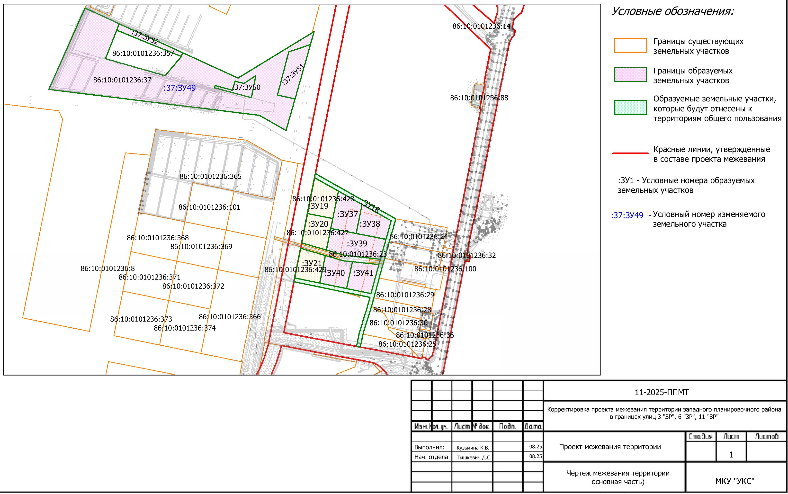

Перечень и сведения
о площади образуемых земельных участков, в том числе возможные способы их образования

Образуемые земельные участки
№ п/п | условный номер образуемого земельного участка, кадастровый номер изменяемого, сохраняемого участка | площадь,  м² |  |  | адрес участка | кадастровый номер исходного земельного участка  (при наличии) | фактическое использование | вид разрешенного использования  по проекту межевания | возможные  способы образования | примечание
№ п/п |  | сущест-вующая | расчетная | проектная
1 | :ЗУ18 | - | - | 17 250 | Ханты-Мансийский автономный  округ – Югра, город Сургут | 86:10:0101236:23,  86:10:0101236:99 | - | земельные  участки (территории) общего пользования  (код 12.0) | вариант 1:  1 этап: раздел земельного участка с кадастровым номером 86:10:0101236:23;  2 этап: перераспределение земельных участков, образованных по 1 этапу с землями муниципальной (государственной) собственности и земельным участком с кадастровым номером 86:10:0101236:99.  Вариант 2:  1 этап: образование земельного участка из земель государственной или муниципальной собственности;  2 этап: образование конечного земельного  участка с условным номером :ЗУ18 путем перераспределения земельного участка, образованного в первом этапе с земельными участками с кадастровыми номерами 86:10:0101236:99, 86:10:0101236:23 | образуемый
2 | :ЗУ19 | - | - | 12 421 | Ханты-Мансийский автономный  округ – Югра, город Сургут | 86:10:0101236:428 | склады | склад  (код 6.9) | - | изменение вида разрешенного использования
3 | :ЗУ20 | - | - | 11 783 | Ханты-Мансийский автономный  округ – Югра, город Сургут | 86:10:0101236:427 | склады | склад  (код 6.9) | - | изменение вида разрешенного использования
4 | :ЗУ21 | - | - | 10 974 | Ханты-Мансийский автономный  округ – Югра, город Сургут | 86:10:0101236:429 | склады | склад  (код 6.9) | - | изменение вида разрешенного использования
5 | :ЗУ37 | - | - | 12 889 | Ханты-Мансийский автономный  округ – Югра, город Сургут | 86:10:0101236:23 | - | склад  (код 6.9) | вариант 1:  1 этап: раздел земельного участка с кадастровым номером 86:10:0101236:23;  2 этап: перераспределение земельных участков, образованных по 1 этапу с землями муниципальной (государственной) собственности.  Вариант 2:  1 этап: путем перераспределения земельного участка с кадастровым номером 86:10:0101236:23  с землями, находящимися в муниципальной (государственной) собственности;  2 этап: раздел земельного участка с кадастровым номером 86:10:0101236:23 | образуемый
6 | :ЗУ38 | - | - | 11 274 | Ханты-Мансийский автономный  округ – Югра, город Сургут | 86:10:0101236:23 | - | склад  (код 6.9) | вариант 1:  1 этап: раздел земельного участка с кадастровым номером 86:10:0101236:23;  2 этап: перераспределение земельных участков, образованных по 1 этапу с землями муниципальной (государственной) собственности.  Вариант 2:  1 этап: путем перераспределения земельного участка с кадастровым номером 86:10:0101236:23  с землями, находящимися в муниципальной (государственной) собственности;  2 этап: раздел земельного участка с кадастровым номером 86:10:0101236:23 | образуемый
7 | :ЗУ39 | - | - | 18 206 | Ханты-Мансийский автономный  округ – Югра, город Сургут | 86:10:0101236:23 | - | склад  (код 6.9) | вариант 1:  1 этап: раздел земельного участка с кадастровым номером 86:10:0101236:23;  2 этап: перераспределение земельных участков, образованных по 1 этапу с землями муниципальной (государственной) собственности.  Вариант 2:  1 этап: путем перераспределения земельного участка с кадастровым номером 86:10:0101236:23  с землями, находящимися в муниципальной (государственной) собственности;  2 этап: раздел земельного участка с кадастровым номером 86:10:0101236:23 | образуемый
8 | :ЗУ40 | - | - | 11 083 | Ханты-Мансийский автономный  округ – Югра, город Сургут | 86:10:0101236:23 | - | склад  (код 6.9) | вариант 1:  1 этап: раздел земельного участка с кадастровым номером 86:10:0101236:23;  2 этап: перераспределение земельных участков, образованных по 1 этапу с землями муниципальной (государственной) собственности.  Вариант 2:  1 этап: путем перераспределения земельного участка с кадастровым номером 86:10:0101236:23  с землями, находящимися в муниципальной (государственной) собственности;  2 этап: раздел земельного участка с кадастровым номером 86:10:0101236:23 | образуемый
9 | :ЗУ41 | - | - | 10 810 | Ханты-Мансийский автономный  округ – Югра, город Сургут | 86:10:0101236:23 | - | склад  (код 6.9) | вариант 1:  1 этап: раздел земельного участка с кадастровым номером 86:10:0101236:23;  2 этап: перераспределение земельных участков, образованных по 1 этапу с землями муниципальной (государственной) собственности.  Вариант 2:  1 этап: путем перераспределения земельного участка с кадастровым номером 86:10:0101236:23  с землями, находящимися в муниципальной (государственной) собственности;  2 этап: раздел земельного участка с кадастровым номером 86:10:0101236:23 | образуемый
10 | :37:ЗУ49 | - | - | 164 455 | Ханты-Мансийский автономный  округ – Югра, город Сургут, западнее автодороги «Сургут-Аэропорт» | 86:10:0101236:37 | для строительства  3-ой очереди городского кладбища | ритуальная деятельность  (код 12.1) | образование земельного участка с условным номером :37:ЗУ49 путем раздела земельного участка с кадастровым номером 86:10:0101236:37  с сохранением исходного в измененных границах,  с сохранением кадастрового номера 86:10:0101236:37 | образуемый
11 | :37:ЗУ50 | - |  | 4 857 | Ханты-Мансийский автономный  округ – Югра, город Сургут, западнее автодороги «Сургут-Аэропорт» | 86:10:0101236:37 | для строительства  3-ой очереди городского кладбища | ритуальная деятельность  (код 12.1) | образование земельного участка с условным номером :37:ЗУ50 путем раздела с земельным участком с кадастровым номером 86:10:0101236:37 с сохранением исходного в измененных границах | образуемый
12 | :37:ЗУ51 | - | - | 13 810 | Ханты-Мансийский автономный  округ – Югра, город Сургут, западнее автодороги «Сургут-Аэропорт» | 86:10:0101236:37 | для строительства  3-ой очереди городского кладбища | ритуальная деятельность  (код 12.1) | образование земельного участка с условным номером :37:ЗУ51 путем раздела с земельным участком с кадастровым номером 86:10:0101236:37 с сохранением исходного в измененных границах | образуемый
13 | :37:ЗУ52 | - | - | 5 651 | Ханты-Мансийский автономный  округ – Югра, город Сургут, западнее автодороги «Сургут-Аэропорт» | 86:10:0101236:37 | для строительства  3-ой очереди городского кладбища | ритуальная деятельность  (код 12.1) | образование земельного участка с условным номером :37:ЗУ52 путем раздела с земельным участком с кадастровым номером 86:10:0101236:37 с сохранением исходного в измененных границах | образуемый

Перечень координат
характерных точек границ территории элемента планировочной
структуры в системе координат, используемой для ведения
Единого государственного реестра недвижимости

Номер  характерной точки | Координаты,  м
Номер  характерной точки | X | Y
1 | 990536.65 | 3571231.94
2 | 990532.01 | 3571224.33
3 | 990358.39 | 3570939.61
4 | 990455.37 | 3570727.74
5 | 990567.15 | 3570483.53
6 | 990627.37 | 3570351.98
7 | 990315.14 | 3570213.06
8 | 990215.22 | 3571021.42
9 | 990157.09 | 3571124.21
10 | 990277.89 | 3571158.49
11 | 990487.41 | 3571217.96
внутренний контур (1)
12 | 990441.29 | 3570722.19
13 | 990470.46 | 3570650.13
14 | 990499.79 | 3570577.05
15 | 990529.35 | 3570505.68
16 | 990542.55 | 3570473.83
17 | 990432.55 | 3570430.49
18 | 990397.01 | 3570555.55
19 | 990367.41 | 3570659.74
внутренний контур (2)
1 | 989817.63 | 3571545.57
2 | 989991.55 | 3571236.65
3 | 989976.09 | 3571233.54
4 | 989976.08 | 3571233.55
5 | 989911.58 | 3571220.58
6 | 989850.63 | 3571208.68
7 | 989838.14 | 3571206.24
8 | 989794.72 | 3571197.76
9 | 989748.10 | 3571188.64
10 | 989735.86 | 3571186.13
11 | 989725.52 | 3571184.02
12 | 989717.81 | 3571210.83
13 | 989702.82 | 3571262.41
14 | 989698.03 | 3571279.05
15 | 989690.19 | 3571306.26
16 | 989677.90 | 3571349.40
17 | 989674.54 | 3571383.50
18 | 989672.51 | 3571400.45
19 | 989666.50 | 3571456.18
20 | 989663.11 | 3571486.25
21 | 989642.63 | 3571480.40
22 | 989645.61 | 3571453.93
23 | 989651.62 | 3571398.22
24 | 989653.60 | 3571379.23
25 | 989657.06 | 3571346.30
26 | 989657.40 | 3571344.52
27 | 989669.96 | 3571300.49
28 | 989677.35 | 3571274.85
29 | 989682.64 | 3571256.56
30 | 989697.65 | 3571204.97
31 | 989704.86 | 3571179.99
32 | 989591.59 | 3571157.06
33 | 989576.83 | 3571154.11
34 | 989557.20 | 3571250.25
35 | 989536.09 | 3571353.33
36 | 989517.12 | 3571446.04
37 | 989486.91 | 3571437.84
38 | 989411.01 | 3571414.79
39 | 989382.16 | 3571406.02
40 | 989379.24 | 3571405.14
41 | 989328.60 | 3571394.72
42 | 989325.86 | 3571409.47
43 | 989375.54 | 3571419.69
44 | 989482.77 | 3571452.26
45 | 989515.32 | 3571461.09
46 | 989591.18 | 3571481.67
47 | 989606.16 | 3571485.72
48 | 989643.74 | 3571496.37
49 | 989666.50 | 3571502.83
50 | 989726.61 | 3571519.81
51 | 989729.85 | 3571520.73

